建筑热工设计分区

定义
建筑热工设计分区， Name des Artikels， Name of the article，根据建筑热工设计的要求进行的气候分区（（GB50176－93））

标准
中国“民用建筑热工设计规范”（GB50176－93）

指标
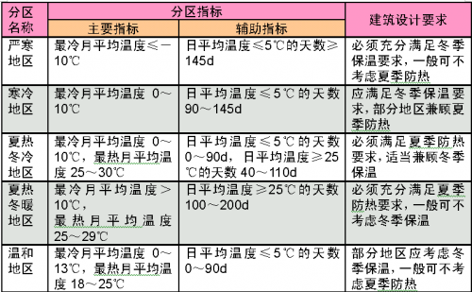
主要指标：累年最冷月(1月)最热月(7月)平均温度
辅助指标：累年日平均温度≤5℃和≥25℃的天数

参考文献
中国“民用建筑热工设计规范”（GB50176－93）

